住民のための教室 参加申込書
名前 / Name | ふりがな / Furigana
住所 / Address | 〒
電話番号 / Phone number
国籍 / Nationality
Eメール / Email address
通訳してしい言語 /  If you would like an interpreter, please mark your language preference | □（通訳は必要ありません）Japanese (interpreter not needed)
□英語 English □中国語 Chinese □スペイン語 Spanish
□その他 Other language（ ）
Application for the “Disaster Preparedness Workshop for Foreign Nationals”

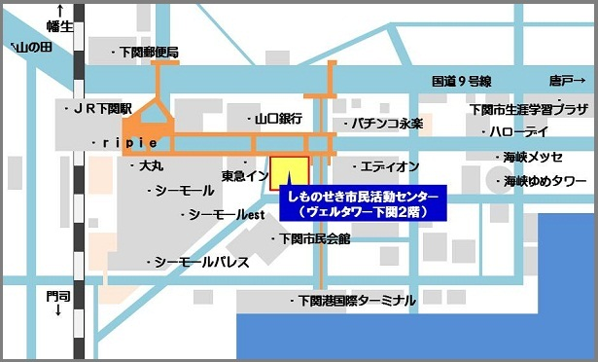
しものせき活動センター
（ヴェルタワー下関２Ｆ）
※ 東口から歩いて４分

Shimonoseki Citizens Activity Center (Belle Tower 2F)
*4 min walk from Shimonoseki
Station’s East Exit.

＜い合わせ・申込み / Questions and Applications＞
山口県国際交流協会 Yamaguchi International Exchange Association
〒753-0082 山口市水の1-7 1-7 Mizunoue-cho, Yamaguchi-shi, 753-0082
TEL：083-925-7353 FAX：083-920-4144 Email：yiea@yiea.or.jp

